Návrh na tematický výchovno-vzdelávací plán (TVVP)
(aktualizovaný pre školský rok 2017/2018)

Stupeň vzdelania: ISCED 1 – primárne vzdelávanie
Vzdelávacia oblasť: Jazyk a komunikácia
Predmet: Slovenský jazyk a literatúra (ČÍTANIE)
Učebný materiál:
Učebnica: HIRKOVÁ, A., a kol.: Čítanka pre 2. ročník ZŠ; AITEC, 2011
Súvisiace používané tituly*: LACKOVÁ, Z., AGALAREVOVÁ, P.: Pracovný zošit k učebnici
Čítanka pre 2.ročník ZŠ; AITEC, 2011
LACKOVÁ, Z., AGALAREVOVÁ, P.: Metodická príručka k pracovnému zošitu k čítanke pre 2. ročník ZŠ; AITEC, 2011
Ročník: druhý
Trieda:
Počet hodín: 3 hodiny týždenne
Poznámky:
- Výber konkrétneho Projektu v TVVP je len návrhom, odporúčame zohľadniť schopnosti, ale i záujmy danej skupiny žiakov.
Učiteľ je v úlohe koordinátora, poradcu a pomocníka.
- Prierezové témy sú naznačené, je ich potrebné kombinovať s ostatnými predmetmi. Obsah prierezových tém je väčšinou naznačený v motiváciách úloh pracovnej učebnice.
- Počty hodín sú orientačné, nechali sme priestor aj pre potreby opakovania, prípadne utvrdenia určitého celku.
- TVVP je potrebné upraviť podľa aktuálneho školského vzdelávacieho programu; prázdniny podľa aktuálnych Pedagogicko – organizačných pokynov na školský rok 2017/2018.
Legenda: Prierezové témy a ich skratky:
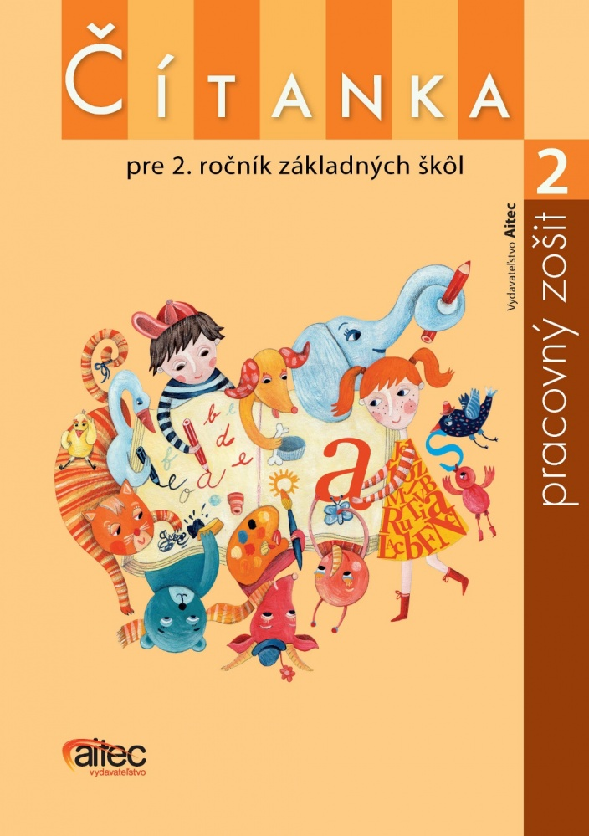
- ENV - Environmentálna výchova
- MDV - Mediálna výchova
- MUV - Multikultúrna výchova
- OZO - Ochrana života a zdravia
- OSR - Osobnostný a sociálny rozvoj
- RĽK - Regionálna výchova a tradičná ľudová kultúra
M/T | Tematický celok | Obsahový štandard | Výkonový štandard | Súvisiace tituly | Prierezové témy
IX./1. | Škola volá | Škola  Č s.2 | Žiak vie predniesť báseň. | PZ s.2 | OSR  RĽK
IX./2. | Škola volá | Slovenčina  Materinská reč  September  Dobrá škola  Č s. 3 – 5 | Žiak číta s porozumením. | PZ s. 2 – 3 | OSR  RĽK
IX./3. | Škola volá | Upratovačka a rozhadzovači  Vtáčiky  Vladko, kdesi?  Č s. 6 – 9 | Žiak vie poďakovať. Vie čítať text rolovým čítaním.  Žiak vie rozlíšiť melódiu oznamovacej a opytovacej vety. | PZ s. 4 – 5 | OSR  RĽK
IX./4. | Škola volá | Kde bolo, tam nebolo...  Č s. 10 – 11 | Žiak sa vie orientovať v texte. Žiak vie predniesť báseň. | PZ s. 6 | OSR  RĽK
X./1 | Prichádza jeseň | Žltá jeseň  Bubák  Č s.10 – 13 | Žiak sa vie orientovať v texte. Vie v texte nájsť explicitne vyjadrené informácie. | PZ . 7 | MDV
X./1 | Prichádza jeseň | Byť dráčikom je úžasné  Hádanky z neba, aj...  Č s.14 – 15 | Žiak vie v texte nájsť explicitne vyjadrené informácie. Vie čítať text rolovým čítaním. Vie text reprodukovať. Žiak dokáže sformulovať svoju predstavu o pokračovaní príbehu. Vie v texte nájsť explicitne vyjadrené informácie. | PZ s. 8 | OSR
X./2 | Prichádza jeseň | Lastovičie rozprávky  Kvapôčky  Kto vyplazuje oči  Č s. 16 – 19 | Žiak vie čítať text s porozumením. Vie v texte nájsť explicitne vyjadrené informácie. Vie reprodukovať text. Žiak vie predniesť báseň, vie sa orientovať v texte. Vie plynule čítať. Žiak vie vyjadriť súvislosť medzi ilustráciou a obsahom prečítaného textu. | PZ s.10 | ENV
X./3 | Prichádza jeseň | Ako sa mrkva dožila najväčšej zimnej krásy  Ľudové hádanky  Hruška  Ga-ga-ga-ga-gaštany  Č s. 20 – 23 | Žiak sa vie orientovať v texte. Vie plynule čítať. Pomocou ilustrácie dokáže uhádnuť hádanku. Žiak vie predniesť báseň. Žiak vie porozprávať príbeh podľa obrázkov. |  | ENV  OSR
X./4 | Ľudia a ich zvieratá | Budkáčik a Dubkáčik  Tuláčik a Klára – Domov  Č s. 24 – 28 | Žiak sa vie orientovať v texte. Žiak vie v pre čítanom texte nájsť explicitne vyjadrenú informáciu. Žiak vie zmenou jednej hlásky vytvoriť nové slovo a pozná jeho význam. | PZ s. 11 – 12 | ENV  OSR
XI./1. | Ľudia a ich zvieratá | Tuláčik a Klára – Kosť  Martuška a somárik  Č s. 28 – 29 | Žiak sa vie orientovať v texte. Žiak číta s porozumením. Žiak vie v pre- čítanom texte nájsť explicitne vyjadrenú informáciu. Žiak vie zmenou jednej hlásky vytvoriť nové slovo a pozná jeho význam.  Žiak sa vie orientovať v texte, vie text zreprodukovať pomocou otázok. Žiak vie vyhľadať informácie explicitne vyjadrené v texte. | PZ s. 13 – 15 | ENV  OSR
XI./2. | Ľudia a ich zvieratá | Starý Bodrík a vlk  Rozprávka o básniacom koníkovi  Č s. 30 – 33 | Žiak sa vie orientovať v texte, vie text zreprodukovať pomocou otázok. Žiak vie vyhľadať informácie explicitne vyjadrené v texte. | PZ s. 16 – 17 | ENV  OSR
XI./3. | Ide zima | Ide zima  Pod tým naším okienečkom  Húsky  Najsladšia mandarínka  Č s. 34 – 36 | Žiak pozná ľudové piesne. Vie v prečítanom texte vyhľadať informáciu, ktorá je uvedená synonymami. | PZ s. 18 – 19 | ENV  MUV  OZO
XI./4. | Ide zima | Sklár čarodej  Príprava na zimný spánok  Ako Jožko Pletko poobliekal všetko  Ľudové hádanky  Č s. 37 – 39 | Žiak číta nahlas, čo mu uľahčuje pochopenie textu, vie nahradiť slová inými vhodnými slovami. | PZ s. 19 – 20 | ENV  OZO
XII./1. | Keď je noc | Mesiačikove úbehy  Hviezdy  Uzimená nočná košeľa  Ufák  Č s. 40 – 43 | Žiak vie recitovať báseň. Vie čítať predložkové spojenia. Žiak sa vie orientovať v texte. Využíva hlasné čítanie na lepšie porozumenie textu. Vie plynulo a primerane nahlas čítať. Vie v texte nájsť explicitne vyjadrené informácie. | PZ s.21 – 22 | OZO
XII./2. | Koľko dní je do Vianoc? | O vianočnej mame  Čo sa kapry rozprávali  Ako sme čakali Vianoce  Č s. 44 – 46 | Žiak vie recitovať báseň. Vie čítať predložkové spojenia. Využíva hlasné čítanie na lepšie pochopenie textu. Vie sformulovať svoju predstavu o pokračovaní príbehu. | PZ s. 23 – 24 | ENV  OSR  RĽK
XII./3. | Koľko dní je do Vianoc? | Hádanky  O vianočnom stromčeku  Č s. 44 – 47 | Žiak vie recitovať báseň. Vie čítať predložkové spojenia. Využíva hlasné čítanie na lepšie pochopenie textu. Vie sformulovať svoju predstavu o pokračovaní príbehu. | PZ s. 24 – 25 | ENV  OSR
I./1. | Fúka do komína... | Meluzína  Január  Kominári – čierni chlapci  Studená návšteva  Č s. 48 – 50 | Žiak číta nahlas pre lepšie pochopenie textu. Vie zreprodukovať text. Vie pred- niesť báseň. Žiak vie zreprodukovať text pomocou otázok. | PZ s. 25 | ENV
I./2. | Fúka do komína... | Snehový Hektor  Tak, tak, sejú mak  Jarabina  Hýle  Č s. 51 – 53 | Žiak číta s porozumením. Vie plynulo a primerane nahlas čítať, orientovať sa v texte. Žiak vie zreprodukovať text pomocou otázok. Žiak číta s porozumením. Vie plynulo a primerane nahlas čítať. Žiak v prečítanom texte vyhľadať explicitne vyjadrenú informáciu. | PZ s. 25 – 27 | ENV  OZO
I./3. | Fašiangové časy | Fašiangy, Turíce  Zázračná muzika  Č s. 54 | Žiak vie v prečítanom texte vyhľadať informáciu, ktorá je v ňom uvedená synonymickým spôsobom. | PZ s. 28 | ENV  RĽK
I./4. | Fašiangové časy | Saxofón, ktorý dostal nádchu  Bláznivá metelica  Medveď a líška  Č s. 56 | Žiak využíva hlasné čítanie na lepšie pochopenie textu. Vie čítať predložkové spojenia. Žiak vie v prečítanom texte vy- hľadať explicitne vyjadrenú informáciu. | PZ s. 28 – 29 | ENV  RĽK
II./1. | Fašiangové časy | Spievaj že si, spievaj  Spievanky, spievanky  On nič, on muzikant  Tancuj, tancuj  Bodaj by vás  Sánkovačka  Č s. 57 – 60 | Žiak pozná ľudové piesne. Žiak vie v prečítanom texte vyhľadať informáciu, ktorá je v ňom uvedená synonymným spôsobom. | PZ s. 29 – 30 | OZO
II./2. | Stopy v snehu | Snežná tabuľa  Nenápadný zdravotník  Ako si zima našetrila snehu  Č s. 60 – 62 | Žiak vie recitovať báseň. Vie plynulo a primerane nahlas čítať. Vie sa orientovať v texte a vie v ňom nájsť informáciu. Žiak chápe, že slovo je prostriedkom na tvorbu vety. | PZ s. 31 – 32 | MUV  RĽK
II./3. | Stopy v snehu | Pätnásť múdrych doktorov  Mňau, mňau, mňau...  Žart  Č s. 63 – 65 | Žiak sa vie orientovať v texte. Vie v texte vyhľadať informáciu, ktorá je v ňom explicitne vyjadrená. Žiak vie pri čítaní rozlíšiť melódiu oznamovacej a zvolacej vety. | PZ s. 32 – 33 | MUV  OZO
II./4 | Stopy v snehu | Psia búdka–môj hrad  Bim–bom  Škorec výletník  Č s. 66 – 69 | Žiak číta nahlas, čo mu uľahčuje pochopenie textu. V texte vie vyhľadať informácie. Dokáže text prečítať rolovým čítaním. | PZ s. 34 – 35 | ENV  OZO
III./1 | Z rozprávky do rozprávky | Medovníková chalúpka  O nepodarených kozliatkach  Č s. 70 – 73 | Žiak vie napísať nadpis k obrázku. Vie usporiadať obrázky podľa časovej a príčinnej následnosti a porozprávať príbeh podľa obrázkov. | PZ s. 36 – 38 | ENV
III./2 | Z rozprávky do rozprávky | Kto sa koho naľakal  Líštička a hlaváč  Č s. 74 – 78 | Žiak sa vie orientovať v texte. Vie vyhľadať v texte explicitne vyjadrené informácie. Žiak chápe, že slovo sa skladá z písmen. | PZ s. 38 – 39 | ENV  RĽK
III./3. | Z rozprávky do rozprávky  Keď slnce zasvieti | Janko Hraško  Keď slnce zasvieti slnce  Kukulienka  Č s. 76 – 78 | Žiak sa vie orientovať v texte. Vie vyhľadať v texte explicitne vyjadrené informácie. Žiak chápe, že slovo sa skladá z písmen. Žiak rozlišuje pojmy ľudová pieseň a ľudová riekanka. | PZ s. 39 – 40 | ENV  OSR
III./4. | Keď slnce zasvieti | Čin čin  Marec  Veľká noc  Č s. 80 – 82 | Žiak vie pri čítaní rozlíšiť melódiu oznamovacej a zvolacej vety. Vie vysvetliť pojem knižnica a načo knižnica slúži. | PZ s. 40 – 42 | ENV  OSR
IV./I. | Keď slnce zasvieti | Veľkonočný ježko z obilia  Rozprávka o maľovanom vajíčku  Na smolu  Vyčítanky  Č s. 83 – 87 | Žiak vie v texte vyhľadať informáciu, ktorá je v ňom explicitne vyjadrená. Pri čítaní vie rozlíšiť melódiu oznamovacej, opytovacej a zvolacej vety. | PZ s. 42 – 44 | ENV  OSR
IV./2. | Kopem, kopem v záhradke | Ako Jožko Pletko zasadiť chcel všetko  O troch grošoch  Č s. 88 – 89 | Žiak vie čítať text rolovým čítaním. Žiak vie v texte vyhľadať informáciu, ktorá je v ňom uvedená synonymom a explicitným spôsobom. Vie porozprávať o obrázku a ústne vyjadriť súvislosť medzi ilustráciou a obsahom prečítaného textu. | PZ s. 45 | ENV  MDV  OSR
IV./3. | Kopem, kopem v záhradke | Rozprávka o repe  Jarný podvečer v lese  Č s. 90 – 91 | Žiak vie v texte rolovým čítaním. Vie v texte vyhľadať explicitne vyjadrené informácie. Chápe, že slovo sa skladá zo slabík, slabiky z hlások. | PZ s. 46 | ENV
IV./4. | Moja mama, mamička | O uspávanke  Dobrú chuť  Mamičkino poď  Č s. 92 – 93 | Žiak vie v prečítanom texte vyhľadať informáciu, ktorá je v ňom uvedená synonymom. | PZ s. 47 | ENV  OSR
V./1. | Svet je hore nohami | Reklama  O načisto obrátenej krajine  Č s. 94 – 96 | Žiak vie v texte vyhľadať informáciu. Po prečítaní časti príbehu vie sformulovať svoju predstavu o pokračovaní textu. | PZ s. 48 | ENV  OSR
V./2. | Svet je hore nohami | Ako si mačky kúpili televízor  Lenivé žabky  Č s. 97 – 101 | Žiak vie porozprávať o obrázku a vyjadriť súvislosť medzi ilustráciou a prečítaným textom. | PZ s. 49 | ENV  OSR
V./3. | Kde je moje miesto? | Papier znesie všetko  O lietajúcom papieri  O červenom smreku  Č s. 102 – 104 | Žiak vie v texte vyhľadať informácie, usporiadať obrázky podľa časovej následnosti a porozprávať príbeh podľa obrázkov. | PZ s. 51 – 53 | ENV
V./4. | Kde je moje miesto? | Záružlie  Ako sa do hory volá...  Lesík  Č s. 105 – 107 | Žiak číta s porozumením a vie v texte vyhľadať explicitne vyjadrené informácie. | PZ s. 54 | ENV
VI./1. | Svet je pestrý ako dúha | Niekde v Austrálii  Všetky deti sveta  Farebný svet  Neposledná Li  Č s. 108 – 110 | Žiak sa vie orientovať v texte. Vie v texte nájsť explicitne vyjadrené informácie. | PZ s. 55 – 56 | ENV  MDV  OSR
VI./2. | Svet je pestrý ako dúha | Fumiko  Jedna malá pásikavá  Ako čert maľoval  Č s. 111 – 113 | Žiak sa vie v texte nájsť explicitne vyjadrené informácie. Vie rozprávať o obrázku pri texte. | PZ s. 56 – 57 | ENV  MDV  OSR
VI./3. | Svet je pestrý ako dúha | Ako sa Guľko Bombuľko narodil a ako sa stratil  Ako čerešne oklamali chlapca  Č s. 114 – 115 | Žiak vie usporiadať obrázky podľa časovej a príčinnej následnosti a porozprávať podľa nich príbeh. | PZ s. 58 | ENV  MDV  OSR
VI./4. | Svet je pestrý ako dúha | Najväčšie zrkadlo  Všade dobre doma najlepšie  Najvzácnejší dar  Júnové vráta  Č s. 116 – 117 | Žiak sa vie orientovať v texte. Využíva hlasné čítanie pre lepšie pochopenie textu. Dokáže vlastnými slovami vyjadrovať myšlienky a plány do budúcnosti. | PZ s. 59 | ENV  MDV  OSR

